Preliminary Design Review

# Pegasus by Juan

Vermislab



Mentor: Antonio Marín Sánchez

**Pegasus by Juan 1**

**1. Presentación y motivación 3**

1.1. Motivación 3

1.2. Presentación del equipo 3

1.3. Proyectos anteriores 6

**2. Planificación y Organización 8**

2.1. Organización del equipo 8

2.2. Planificación y diagrama de Gantt 8

**3. Misiones 9**

3.1. Misión primaria 9

3.2. Misión secundaria 10

3.3. Diseño y estructura mecánica 11

3.4. Telecomunicaciones 12

**4. Presupuesto inicial y plan de financiación 12**

4.1. Presupuesto inicial 12

4.2. Plan de financiación 12

**5. Estrategia de difusión 12**

# Presentación y motivación

## 1.1. Motivación

Somos el equipo Pegasus by Juan y estamos conformados por un grupo de estudiantes de la academia Vermislab en Santiago de Compostela. Todos los años solemos presentarnos a la Maker Faire Galicia para presentar un proyecto que hagamos en ese año. Este año nuestro mentor, Antonio, nos presentó la idea de participar en el CanSat. Al principio nos sentimos un poco abrumados por el desafío pero tras deliberar un poco decidimos presentarnos al proyecto.

Nuestra motivación para participar es encontrar un reto que nos guste y nos exija para poder aprender y divertirse en el proceso. Llevamos mucho tiempo, muchos proyectos realizados en Vermislab y muchas Makers Faire Galicia asistidas. En este caso pensamos en un cambio de rumbo para ver otras fronteras y vivir otras experiencias dentro de lo que nos gusta hacer: Crear, innovar y aprender. Además, la posibilidad de viajar y poder competir con otros proyectos de Galicia y España es un aliciente para nosotros. Sería increíble poder ver otros grupos parecidos a nosotros y sus proyectos, aprender de sus experiencias y formar amistades con gentes que comparten nuestro gusto por la tecnología.

## 1.2. Presentación del equipo

El equipo lo componen 6 personas (Darío, Manuel, Nico, Manuel, Icía y Adrián) y nuestro mentor (Antonio). El equipo se reúne todos los viernes para avanzar en el proyecto. Además de los integrantes del equipo, disponemos de dos voluntarios (Álvaro y Andrés) que nos asesoran sobre la parte electrónica. También está Enrique Saavedra que nos asesora en la parte del diseño estructural del cansat debido a su amplia experiencia en diseño de producto.

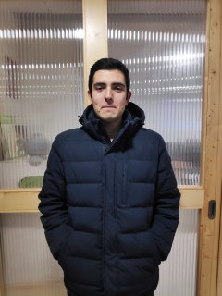

**Darío Chaves Castro**

“Soy un apasionado de la informática y la tecnología en general. Desde muy joven he mostrado un gran interés por la programación, la electrónica y la mecánica. Disfruto de pasar horas frente al ordenador, desarrollando software, explorando nuevas tecnologías y creando proyectos innovadores. Llevo desde 2016 formando parte del equipo de vermislab, siendo uno de los mayores makers que conforman el grupo”.

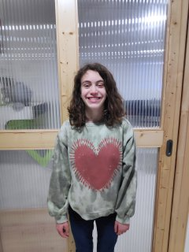

**Icía Carreiras Valcárcel**

“Hola, me llamo Icía, tengo 15 años y llevo en vermislab desde 2017, me gustan mucho los videojuegos y estoy en vermislab porque me interesa mucho hacer los proyectos... Porque luego da satisfacción ver que te quedan bien... Normalmente me encargo del diseño”.

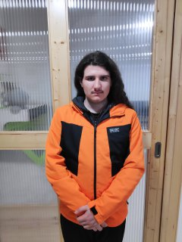

**Manuel Sande Vigo**

**“**Yo soy Manu, estoy en Vermislab porque es un sitio donde me siento cómodo y puedo desarrollar mis ideas. En el proyecto me ocupo de la parte del diseño”

**Manuel López García**

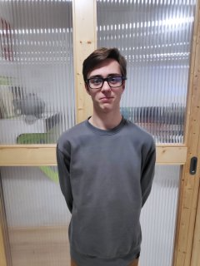

“Hola, yo soy el encargado de la comunicación y difusión del equipo. Llevo en Vermislab desde 2017 y he estado involucrado en una serie muy diversa de proyectos haciendo diferentes trabajos, aunque normalmente soy el que más lleva la presentación final de los proyectos. Me gusta mucho el cine y los videojuegos como el Kerbal Space Program, un juego de simulación aeroespacial. Soy “el de letras” del grupo y todo lo que tenga que ver con las personas y con comunicar es algo que me fascina y me gusta hacer. También me interesan los aspectos más técnicos del proyecto e intento estar al día de todo lo que van haciendo para que el proyecto sea coherente y compacto”.

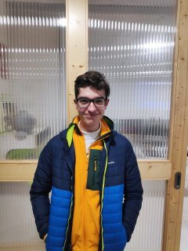

**Nicolás Teo Paz**

“Yo soy Nico y estoy en Vermislab porque me gusta ver cómo los proyectos que ideamos se hacen realidad. Aparte de eso en el proyecto del Cansat me ocupo de las partes de electrónica y programación”.

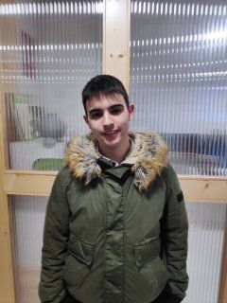

**Adrián Parada Rodríguez**

“Yo soy Adrián, me gusta mucho todo lo relacionado con la informática, la programación y la ciberseguridad. Lo que más me gusta de este proyecto es la oportunidad de practicar programación”.

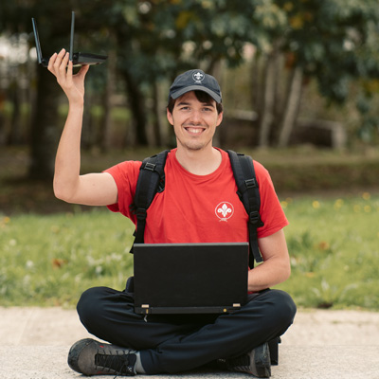

**Antonio Marín Sánchez**

**“**Soy Antonio soy el mentor de este grupo de estudiantes de Vermislab del que estoy tremendamente orgulloso por haberse embarcado en este proyecto de tanta dificultad. Para mi la educación y la tecnología son dos de mis más grandes pasiones y poder trabajar con mis estudiantes día a día y ayudarles a ser partícipes del mundo tecnológico es un sueño hecho realidad”.

## 1.3. Proyectos anteriores

La mayoría del grupo ha trabajado previamente en otros proyectos tecnológicos que han sido presentados en la Maker Faire de Galicia en su mayoría. A continuación os presentamos algunos de ellos.

**Casa domótica**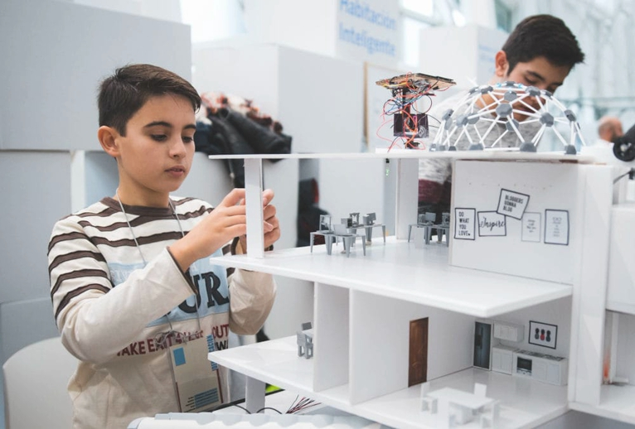

El equipo de Makers Pro del año 2018 creó una maqueta que intentaba prototipar una casa domótica. Esta estaba diseñada como una casa común pero tenía sistemas electrónicos que ofrecían facilidades para la vida diaria en la casa. Tales como la automatización de riego, puertas, ascensor…además de un complejo sistema de paneles solares que exprimen la máxima eficiencia de los mismos.

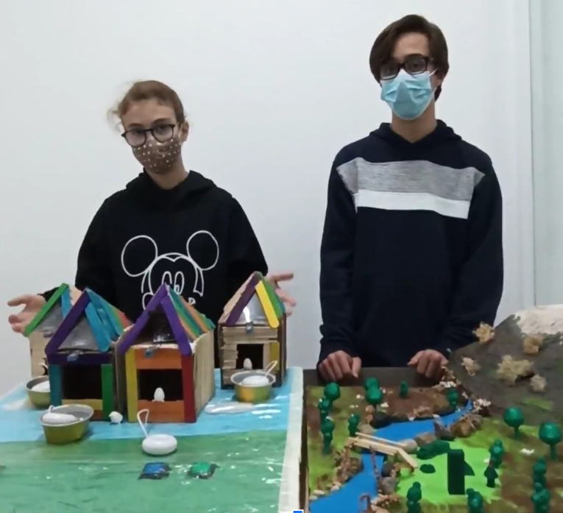

**Caseta Antiincendios**

La caseta antiincendios fue un proyecto en el que se buscaba solventar el problema de los incendios forestales, que es un problema muy presente en Galicia.

La casa consiste en una caja de cartón en el que hay un sistema que detecta cuando hay un incendio. La caseta es una caseta para pájaros que cuando hay un incendio es capaz de avisar a los animales cercanos para que huyan del lugar. Para simular el efecto del incendio en condiciones de seguridad se usó un vaporizador de agua y un sensor que detecta la humedad. El Arduino NANO se conecta al sensor de humedad y a un buzzer integrado en una maqueta de un bosque. Cuando el sensor de humedad detectaba el vapor de agua (como si fuera el humo de un incendio), el arduino mandaba al buzzer activarse y así avisar a los pájaros del incendio, después llamaría a los servicios de emergencia y emitiría unas luces para localizar el incendio desde el cielo.

**Basuriño**

El *Basuriño* fue presentado en la Maker Faire de Galicia 2019, era un sistema para incentivar a la gente a reciclar. Un sistema ya existente en países orientales y que se hace realidad aquí, gracias al equipo de vermislab. Este era un contenedor inteligente que cuantificaba cada material que se depositara y en respuesta se ofrecía una recompensa por reciclar. Un proyecto que aportó muchísimos conocimientos de programación a un joven equipo de makers.

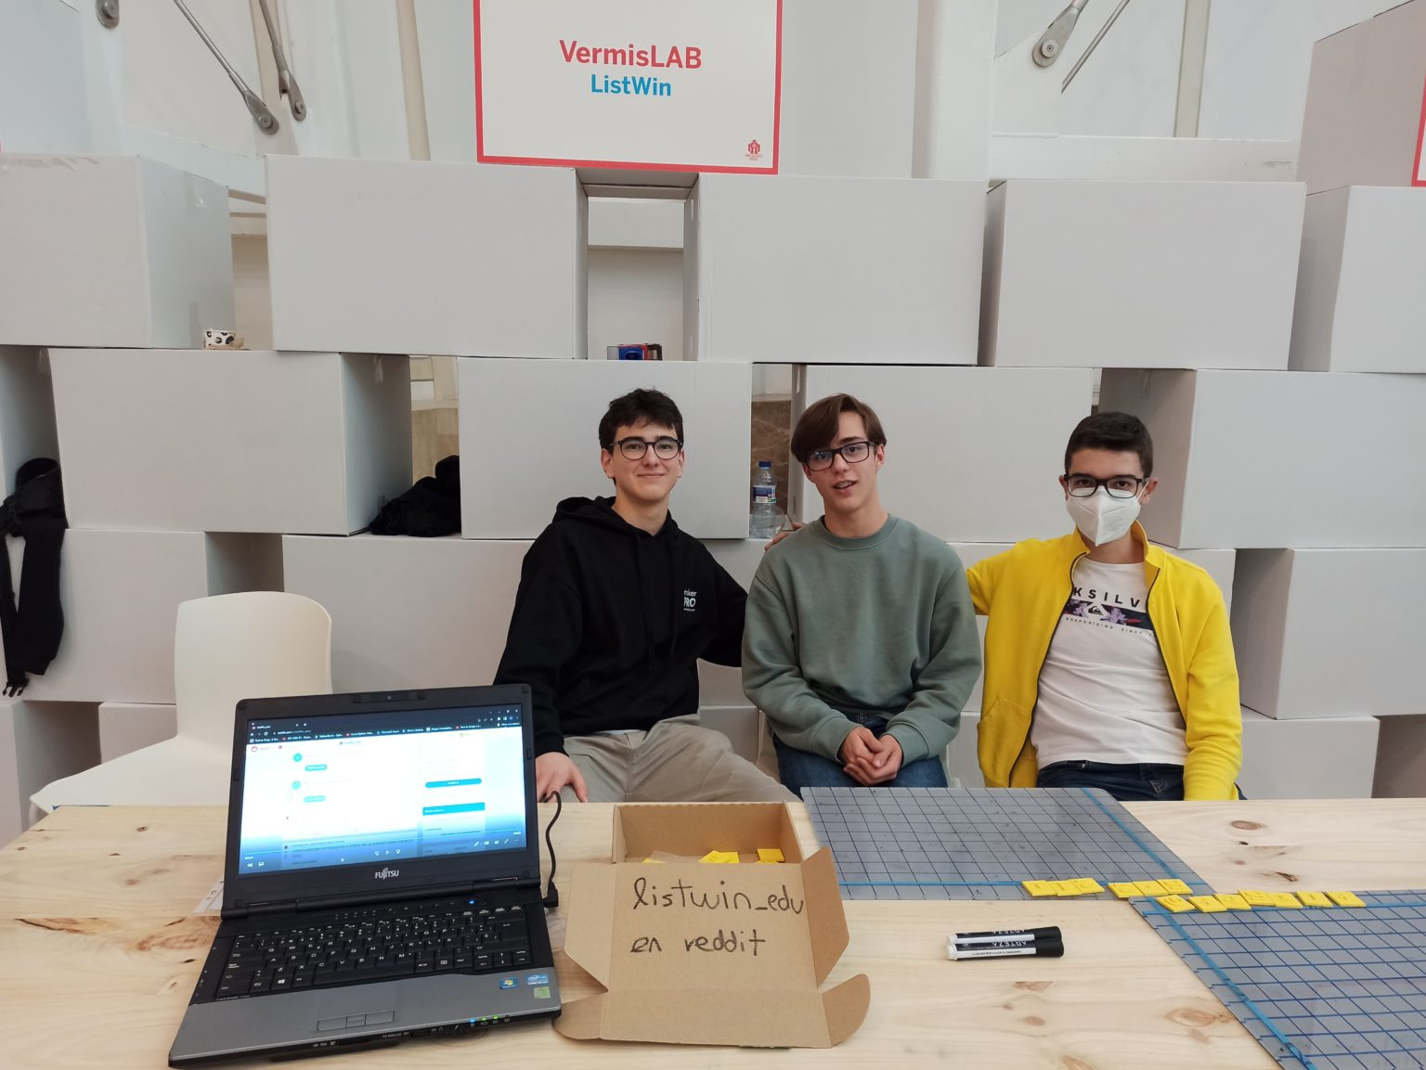

**Listwin**

Estamos ante un proyecto de carácter educativo-divulgativo, en el que se intentaba crear una comunidad de alumnos y profesores de cualquier grado estudiantil. En esta comunidad se publicaban recursos educativos, además de contar con un foro en el que alumnos y profesores podrían resolver dudas. Esta comunidad estaba alojada en un servidor de reddit, que actualmente está inactivo. Nuestro equipo fue el primero en generar contenido para la plataforma en cuestión. Se trataba de un juego de mesa, cuyo núcleo jugable se centraba en la resolución de ecuaciones.

# 2. Planificación y Organización

## 2.1. Organización del equipo

Nuestro trabajo fue mayormente de forma presencial en Vermislab, aunque contamos con un Whatsapp para comunicarnos de forma más ágil y de un Drive que usábamos para compartir los documentos y guardar nuestro trabajo. Para una mayor eficiencia hemos repartido a los integrantes del grupo en diferentes equipos:

**Comunicación**: El equipo de comunicación se encarga de preparar los informes, planear la estrategía de difusión y realizar las acciones de comunicación. También mantiene al día el Github del equipo.

**Electrónica y hardware**: Este equipo se ocupó de diseñar el sistema electrónico y la búsqueda de los componentes necesarios. También realiza el montaje y testeo de los sensores y su integración en el Cansat.

**Estación de Tierra y software:** Este equipo se encarga de la programación de la estación de tierra y del código final del satélite. También es el responsable de testear la comunicación entre la estación de tierra y el Cansat

**Diseño:** Es el equipo que realiza lo que será la parte externa y visible del satélite. Plantea el diseño y realiza la impresión de la estructura del Cansat y su carcasa, así como el desarrollo del paracaídas.

## 2.2. Planificación y diagrama de Gantt

A continuación se presenta un diagrama de Gantt de las tareas desarrolladas en el proyecto y algunas que faltan aún para acabar el proyecto. En general trabajamos bastante bien pero tuvimos un pequeño inconveniente en Enero. Nuestro proyecto iba a desarrollarse en Arduino porque el equipo se manejaba mejor en esta programación, sin embargo debido a la dificultad para encontrar los componentes de comunicación del sistema tuvimos que virar nuestro proyecto a una Raspberry Pi y usar otros componentes. En el proceso sufrimos un leve retraso pero finalmente pudimos responder bien ante esta dificultad.

# 3. Misiones

## 3.1. Misión primaria

La misión primaria del Cansat consiste en medir temperatura y presión de aire durante el descenso del aparato, además de la comunicación con la estación de tierra en tiempo real, cada segundo.

Hemos estado trabajando en la selección y testeo de nuestros sensores, habiendo conseguido medir temperatura y presión de aire con éxito. Actualmente, nos encontramos trabajando en la comunicación del dispositivo con la estación de tierra.

En un principio, comenzamos el desarrollo empleando un arduino como sistema de control del CanSat, pero pronto nos vimos limitados con uno de los módulos de comunicación, como resultado escogimos trabajar con una Raspberry Pi zero. Esta misma se comunica con los sensores mediante un protocolo de comunicación serie llamado I2C.

El sensor escogido para la misión primaria es el bmp280: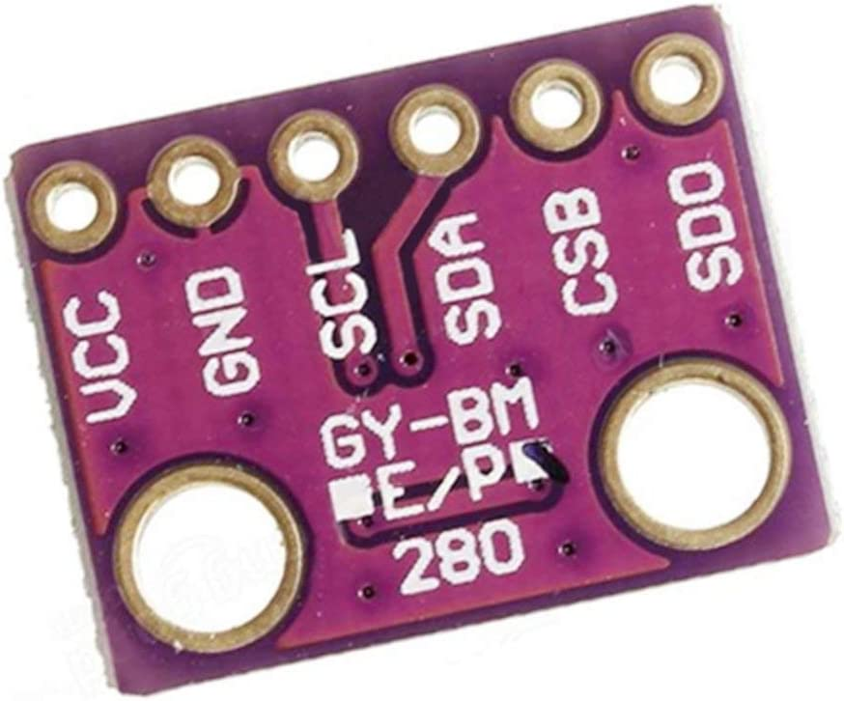

Especificaciones:

● GY-BMP280 (Temperatura, presión y altitud)

● 3,3V o 5V

● Interfaz I2C

● Dimensiones: 19x19x2.75mm (LxWxH)

● Compatible pines Raspberry

● Margen de error: 1hPa, 1oC, 1m.

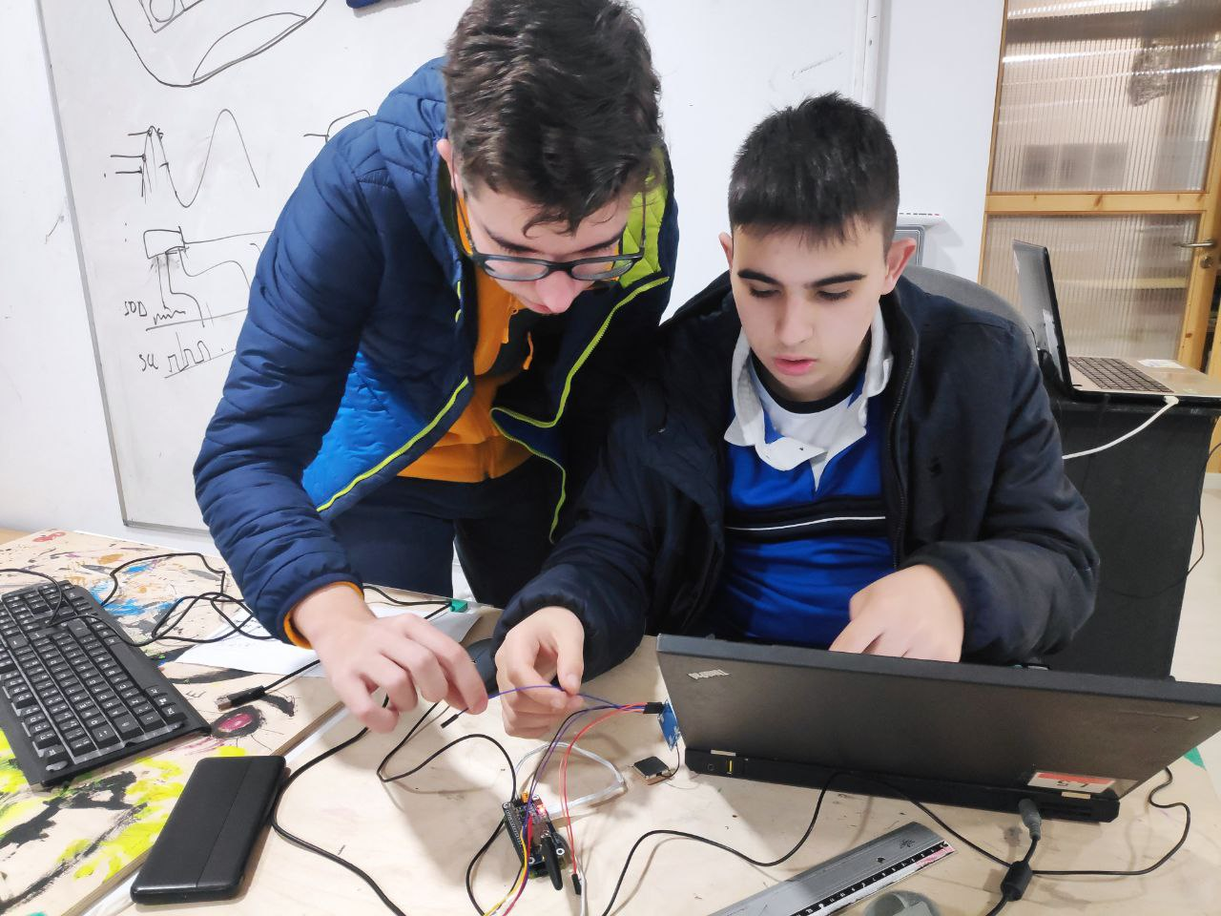

## 3.2. Misión secundaria

Una de las misiones secundarias que hemos decidido escoger ha sido la medición de CO2  a través de un sensor de calidad de aire. Hemos escogido esta misión por nuestro interés por el medio ambiente y preocupación por la contaminación. Vemos interesante implementar esta función para poder analizar con más precisión el estado de los gases de efecto invernadero en nuestra provincia complementando al sensor de temperatura y la presión.

También decidimos añadir un módulo GPS para poder determinar las coordenadas de nuestro Cansat en el aterrizaje.

El sensor escogido para la misión secundaria fue el SGP30 Sensor de calidad del aire: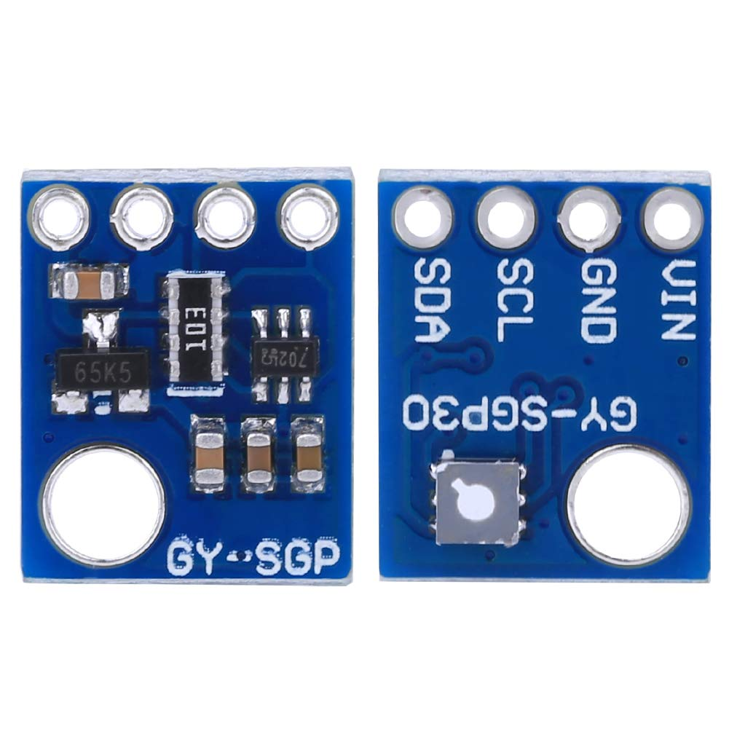

Especificaciones:

● SGP30 TVOC y eCO2

● 2V o 5V

● Interfaz I2C

● Rango CO2: 400 a 60000 ppm

● Rango TVOC de 0-60000 ppb

El módulo GPS escogido fue GY-Neo-6M: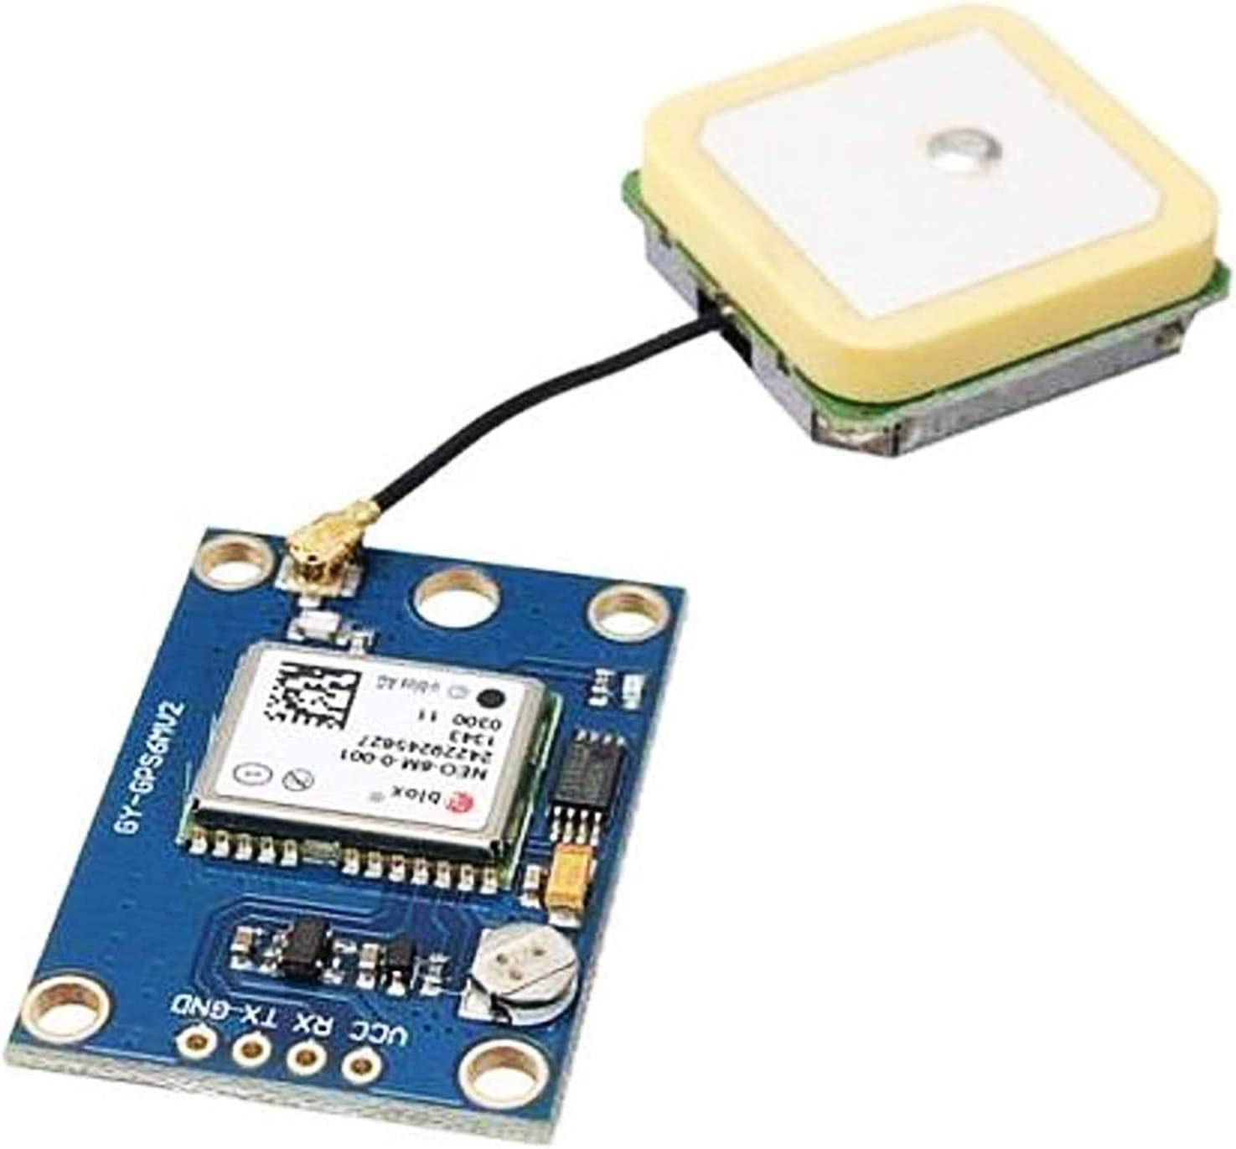

Especificaciones:

● GY - GPS6MV2

● 3V o 5V

● Interfaz Serial

● Antena u-blox NEO 6 m y cerámica.

● 9600 baudios por defecto

## 3.3. Diseño y estructura mecánica

Para realizar el diseño tomamos en cuenta que este se ajustara a las medidas preestablecidas 115mm alto y 65mm de diámetro. Nuestro diseño consiste en un cilindro que consta de un conjunto de ranuras interiores donde van incrustados los distintos componentes. Unas más pequeñas para los sensores y otras más grandes para la Raspberry. Pensamos que sería una buena idea dejar en la parte inferior del Cansat los elementos más pesados como la batería y el GPS de forma que faciliten el vuelo. Decidimos realizar la impresión 3D de nuestro Cansat ya que contamos con impresoras 3D en la academia.

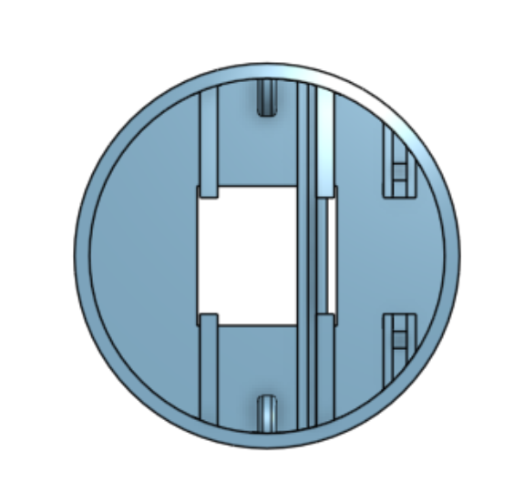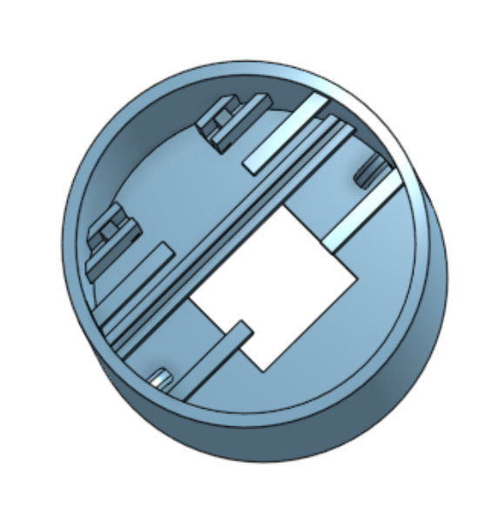

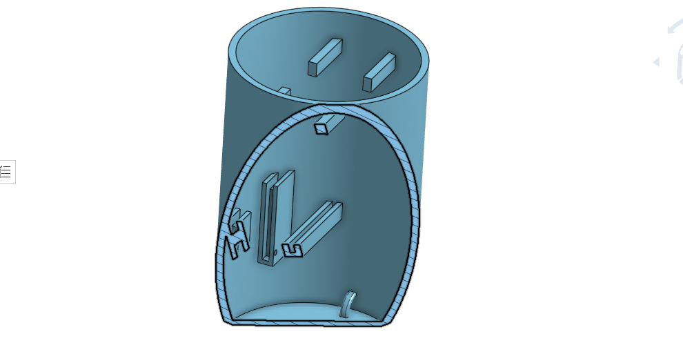

## 3.4. Telecomunicaciones

Para este proyecto valoramos distintas posibilidades para realizar el sistema de telecomunicaciones. Debíamos tener en cuenta el alcance de nuestra comunicación y el ancho de banda que disponíamos. Otro punto determinante era usar una banda no licenciada. Todo esto junto con la limitación que encontramos a la hora de encontrar módulos de comunicación disponibles decidimos usar un sistema de comunicación basado en LoRa.

El módulo que escogimos para que fuera compatible con nuestra Raspberry Pi Zero fue el SX1262 LoRa HAT de Waveshare

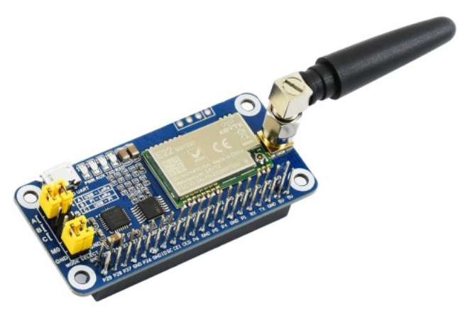

Especificaciones:

● SX1262 LoRa

● 3V o 5V

● Compatibilidad con Raspberry Pi

● Antena 868 - 915 MHz.

● 1200 - 115200 bps

# 4. Presupuesto inicial y plan de financiación

## 4.1. Presupuesto inicial

A continuación se muestra el presupuesto inicial del desarrollo del Cansat.

| **Nombre** | **Cantidad** | **Precio unidad** | **Precio total** | **Enlace** |
| --- | --- | --- | --- | --- |
| Raspberry Pi Zero W | 1 | 18,6 | 18,6 | [Enlace](https://www.kubii.es/raspberry-pi-3-2-b/1851-raspberry-pi-zero-w-kubii-3272496006997.html) |
| LipoShim | 1 | 13,07 | 13,07 | [Enlace](https://www.kubii.es/modulos-reles/1869-zero-lipo-kubii-3272496007239.html) |
| Sensor BMP280 | 1 | 1,59 | 1,59 | [Enlace](https://www.amazon.es/HiLetgo-BMP280-3-3-Precision-Atmospheric-Navigation/dp/B07ZWV68M6/ref=sr_1_1_sspa?keywords=bmp280&qid=1673378817&sr=8-1-spons&sp_csd=d2lkZ2V0TmFtZT1zcF9hdGY&psc=1) |
| Sensor SGP30 | 1 | 23,52 | 23,52 | [Enlace](https://www.amazon.es/detector-formaldeh%C3%ADdo-monitoreo-ambiental-inteligentes/dp/B08YHWN7XG/ref=sr_1_2?__mk_es_ES=%C3%85M%C3%85%C5%BD%C3%95%C3%91&crid=1UY3WYF3KAUDN&keywords=sgp30&qid=1677672700&sprefix=sgp30%2Caps%2C99&sr=8-2) |
| Módulo GPS | 1 | 9,99 | 9,99 | [Enlace](https://www.amazon.es/ICQUANZX-GY-NEO6MV2-NEO-6M-cer%C3%A1mica-superpotente/dp/B088LR3488/ref=sr_1_2?__mk_es_ES=%C3%85M%C3%85%C5%BD%C3%95%C3%91&crid=2INP4MDBESN8T&keywords=GY-GPS6MV2&qid=1671714240&sprefix=gy-gps6mv2%2Caps%2C85&sr=8-2) |
| LoRa Hat SX1262 | 2 | 34,55 | 69,1 | [Enlace](https://www.amazon.es/IBest-SX1262-868M-Pi-Transmission/dp/B07WHYTQXZ/ref=sr_1_20?keywords=modulo+lora+arduino&qid=1673373053&sprefix=modulo+lora%2Caps%2C122&sr=8-20) |
| Bateria LiPo | 1 | 15 | 15 | [Enlace](https://www.amazon.es/EEMB-Bater%C3%ADa-recargable-pol%C3%ADmero-Paquete/dp/B095VQRW73/ref=sr_1_1_sspa?__mk_es_ES=%C3%85M%C3%85%C5%BD%C3%95%C3%91&crid=7WJFYPHH986&keywords=bater%C3%ADa+recargable+de+litio+1800mah&qid=1677670384&sprefix=bateria+recargable+de+litio+1800mah%2Caps%2C115&sr=8-1-spons&sp_csd=d2lkZ2V0TmFtZT1zcF9hdGY&psc=1) |
|  |  |  | 150,87 |  |

## 4.2. Plan de financiación

El apoyo de Vermislab en la financiación de este proyecto ha sido crucial ya que nos ha aportado todo el equipamiento y herramientas necesarias para desarrollar el proyecto.

# 5. Estrategia de difusión

La estrategia de difusión que se ha llevado a cabo hasta ahora ha sido la creación de una cuenta de instagram del proyecto, donde se pretende subir contenido explicativo e informativo periódicamente. Futuras estrategias que nos planteamos llevar a cabo en el futuro serían la creación de unas videoentrevistas o vídeos buscando el formato de la serie The Office, grabar vídeos para Youtube en los que se presentan al grupo y el proyecto. Actualmente se está trabajando en la creación de un GitHub para compartir los documentos del proyecto.

# 